Ingeniería de Seguridad del Software
Práctica de Laboratorio No. 4. Segunda Unidad.
Tema: Implementación de Encriptación Asimétrica con RSA utilizando OpenSSL en un Entorno Virtual de Linux
Objetivos de Aprendizaje: Al finalizar esta práctica, usted será capaz de:
- Comprender los fundamentos teóricos del algoritmo de encriptación asimétrica RSA.
- Generar y gestionar claves públicas y privadas RSA utilizando OpenSSL.
- Encriptar y desencriptar archivos mediante RSA.
- Analizar el funcionamiento del algoritmo RSA original y su implementación básica en Python.
- Aplicar pruebas básicas de seguridad y verificación sobre archivos cifrados.
- Identificar casos prácticos de uso de la encriptación asimétrica en sistemas reales.
Marco Teórico:
La encriptación asimétrica es un mecanismo criptográfico que utiliza un par de claves: una pública (para cifrar) y una privada (para descifrar). Uno de los algoritmos más conocidos en esta categoría es RSA (Rivest-Shamir-Adleman), desarrollado en 1977 (véase Figura 1).
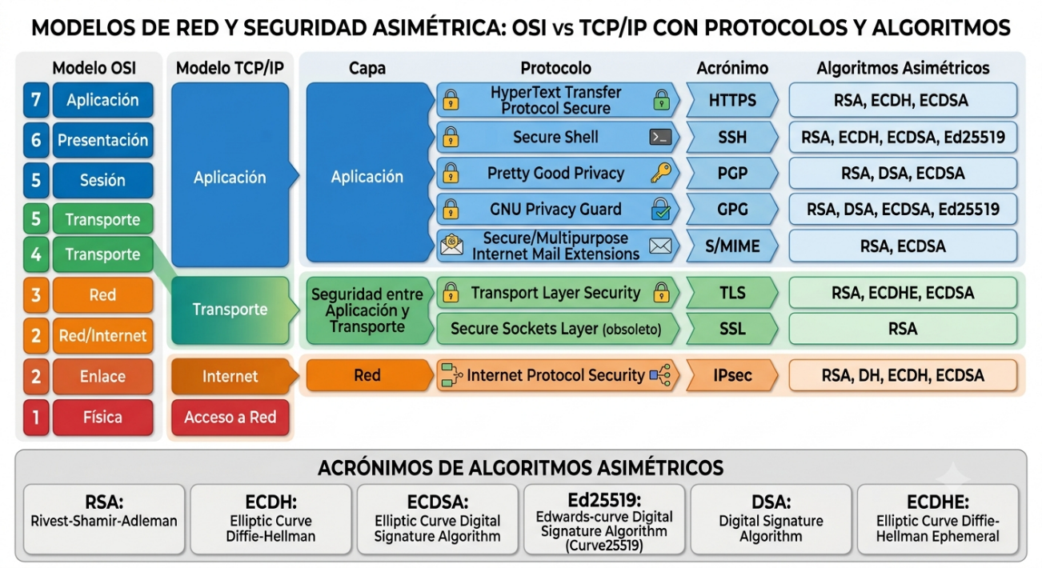
Figura 1: Protocolos y Algoritmos Asimétricos y su relación con los modelos ISO/OSI y TCP/IP.
RSA basa su seguridad en la dificultad matemática de factorizar números grandes (producto de dos números primos). Su uso se extiende desde la protección de comunicaciones en Internet (TLS/SSL) hasta la firma digital y almacenamiento seguro de datos.
OpenSSL es una herramienta de línea de comandos ampliamente usada para gestionar certificados digitales, cifrar información, generar claves RSA, y más. Permite implementar en la práctica muchos conceptos teóricos de la criptografía.
Según Stallings (2020), RSA es fundamental para entender los mecanismos de cifrado seguro y autenticación digital, gracias a su estructura basada en la teoría de números.
Entorno de laboratorio
- Máquina virtual con Kali Linux (como auditor de seguridad)
- Máquina virtual con Ubuntu Desktop (como cliente)
- Máquina virtual con Ubuntu Server (como servidor de pruebas)
- Herramienta: OpenSSL

Procedimiento paso a paso

Paso 1: Generar claves RSA
En Ubuntu Desktop o Server:
$ openssl genpkey -algorithm RSA -out clave_privada.pem -pkeyopt rsa_keygen_bits:2048
$ openssl rsa -pubout -in clave_privada.pem -out clave_publica.pem
Verifique las claves:
$ cat clave_privada.pem
$ cat clave_publica.pem

Paso 2: Crear un archivo de texto de prueba
$ echo "Confidential information for encryption. Linux is recommended for enhanced security" > mensaje.txt

Paso 3: Encriptar el archivo con la clave pública
$ openssl rsautl -encrypt -inkey clave_publica.pem -pubin -in mensaje.txt -out mensaje_encriptado.bin

Paso 4: Desencriptar el archivo con la clave privada
$ openssl rsautl -decrypt -inkey clave_privada.pem -in mensaje_encriptado.bin -out mensaje_desencriptado.txt
Verifique el contenido:
$ cat mensaje_desencriptado.txt

Paso 5: Verificación de integridad del archivo
Compare los archivos original y desencriptado:
$ diff mensaje.txt mensaje_desencriptado.txt

Actividad complementaria en clase (30 minutos)
Analizar e implementar RSA en Python
Los estudiantes deberán analizar e implementar un script básico del algoritmo RSA en Python (sin usar librerías externas como cryptography). Se les entrega el siguiente código base:
# RSA básico en Python (solo para fines educativos)
def gcd(a, b):
while b != 0:
a, b = b, a % b
return a

def modinv(a, m):
for x in range(1, m):
if (a * x) % m == 1:
return x
return None

# Parámetros básicos (pequeños por simplicidad)
p = 17
q = 23
n = p * q
phi = (p-1)*(q-1)
e = 3
d = modinv(e, phi)

mensaje = 89
cifrado = pow(mensaje, e, n)
descifrado = pow(cifrado, d, n)

print(f"Mensaje original: {mensaje}")
print(f"Mensaje cifrado: {cifrado}")
print(f"Mensaje descifrado: {descifrado}")
Preguntas de análisis (discusión en parejas):
- ¿Qué rol cumple e y d en el cifrado y descifrado?
- ¿Por qué se usa el módulo n?
- ¿Qué implicaciones tendría usar claves más grandes en este script?
- ¿Cuáles son las principales aplicaciones?

Conclusiones
Debe ser rellanado por los estudiantes.

Referencias Bibliográficas:
- Stallings, W. (2017). Cryptography and Network Security: Principles and Practice (7th ed.). Pearson.
- Ferguson, N., Schneier, B., & Kohno, T. (2010). Cryptography Engineering: Design Principles and Practical Applications. Wiley.
- OpenSSL Project. (n.d.). OpenSSL Documentation. Retrieved from https://www.openssl.org/docs/
- Schneier, B. (1996). Applied Cryptography: Protocols, Algorithms, and Source Code in C (2nd ed.). Wiley.
- NIST. (2001). Announcing the Advanced Encryption Standard (AES). Federal Information Processing Standards Publication 197. U.S. National Institute of Standards and Technology.
- Upadhyay, D., Sampalli, S., & Plourde, B. (2020). Vulnerabilities’ assessment and mitigation strategies for the small Linux server, Onion Omega2. Electronics, 9(6), 967.

